Выбор баз при обработке заготовок.
Базирование заготовок при обработке

Базирование заготовок – придание изделию необходимого положения относительно выбранной координатной системы. Требуемое местоположение достигается при помощи закрепления детали на столе токарного или фрезерного станка и других установочных приборах. После процедуры закрепления заготовка принимает устойчивое положение в трехмерном пространстве, лишаясь 3 степеней свободы: по осям абсцисса, ордината и аппликата. В результате она не сможет перемещаться в выбранной координатной системе.
Базирование осуществляется для повышения точности во время изготовления и обработки детали.
Для правильного определения местоположения изделия необходимо знать основные схемы, методы и особенности процедуры базирования.

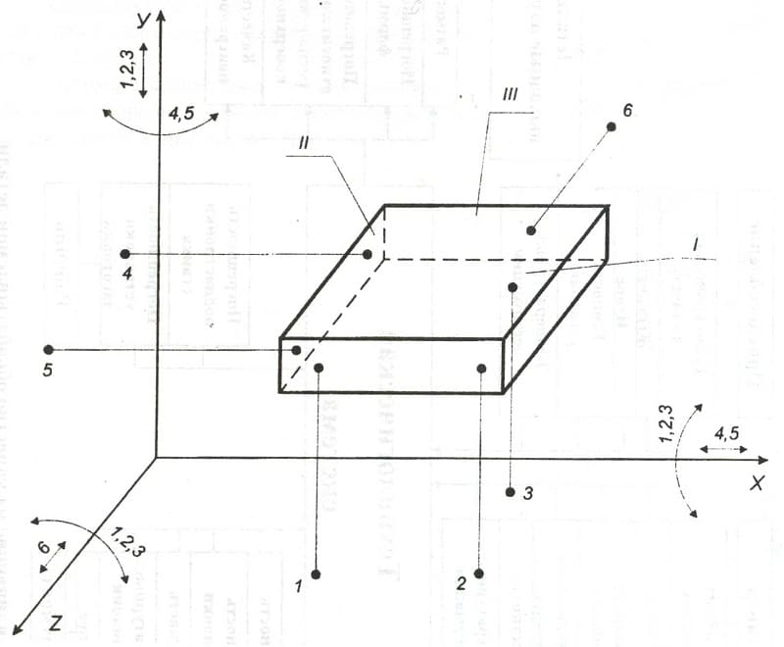

Схемы базирования
Схемой базирования называется чертеж, где с помощью графического изображения указывается местоположение опорных точек устанавливаемого изделия на поверхностях базирования. Базы подразделяются на следующие подвиды:
Конструкторские: определяют местоположение сборочного элемента, принадлежащего заготовке.
Технологические: указывают относительное местонахождение детали во время ее обработки, эксплуатации или ремонтирования.
Измерительные: находят месторасположение изделия и элементов измерения.
База может лишать обрабатываемый объект от 1 до 3 степеней свободы, что исключает возможность его передвижения в координатной системе. На схемах она обозначается в виде мнимой или реальной плоскости. Базы выбираются во время проектирования изделия и используется при изготовлении и последующей обработке заготовки.
При выборе базовых поверхностей применяются принципы совмещения и постоянства базовых поверхностей. В виде технологических баз выступают одинаковые поверхности заготовки. Во время наложения баз возникает небольшое отклонение детали. Для поддержания данных принципов на изделиях образуют несколько вспомогательных поверхностей: отверстия в деталях корпуса и обработанные отверстия. Если принципы не соблюдаются, то берется обработанная поверхность, выступающая в качестве новой базы. Она улучшает точность и жесткость расположения детали.
На схеме базирования все точки имеют собственную нумерацию. Во время наложения геометрических поверхностей изображается точка, вокруг которой указываются номерные знаки совмещенных точек. Процесс нумерации осуществляется с основной базы, концентрирующей на себе наибольшее число точек опоры.
При нанесении графических обозначений на схему должно быть изображено наименьшее количество проекций детали, достаточных для изображения основных точек опоры. Также на ней необходимо изобразить установочные элементы, служащих для закрепления детали: зажимы и цанговые патроны.

